DAFTAR PUSTAKA
Ali, Makhfudz et al. 2022. “PENGUJIAN TARIK PHOTOPOLYMER SEBAGAI MATERIAL UTAMA TANGAN.” 10(1): 1–6.
ASTUTI, DIAH PURBO. 2022. “No Titleהכי קשה לראות את מה שבאמת לנגד העינים.” הארץ 7(8.5.2017): 2003–5.
Cahyandari dini. 2016. “Review : Rapid Prototyping Technology Untuk Aplikasi Implan Tulang Dan Gigi.” 16(1): 38–40.
Al Haris, Firdhaus Hari Saputro. 2021. “Perancangan Tangan Prosthesis Bawah Siku Berbasis Flexy Hand 2 Dan Flex Sensor.” Jurnal Teknoinfo 15(2): 105.
Harun N. Beliu, Yeremias M. Pell, Jahirwan Ut Jasron. 2016. “Analisa Kekuatan Tarik Dan Bending Pada Komposit Widuri - Polyester.” 03(02): 11–20.
Hasdiansah, Herianto. 2018. “Pengaruh Parameter Proses 3D Printing Terhadap Elastisitas Produk Yang Dihasilkan.” : 187–92.
Ihya, Muhammad et al. 2022. “Pengaruh Variasi Jenis Resin Dan Waktu Curing Pada Hasil Cetakan 3D Printing Terhadap Nilai Material Properties.” 10(1): 139–44.
Invernizzi, Marta et al. 2016. “UV-Assisted 3D Printing of Glass and Carbon Fiber-Reinforced Dual-Cure Polymer Composites.” Materials 9(7).
Junianto, Agung Dwi. 2018. Repository.Usd.Ac.Id Halaman Judul Halaman Judul Halaman Judul Halaman Judul Halaman Judul Halaman Judul Halaman Judul Halaman Judul.
Karim, Arsiwi, Pramudi Muhammad Sofyan. 2016. “Perancangan Ulang ( Redesign ) Produk Tangan Palsu Dengan Metode 3D Printing.” Jurnal Pendidikan Informatika dan Sains 6(01): 1–8.
Kovalenko, Iaroslav, and Maryna Garan. 2016. “Effect of UV Radiation by Projectors on 3D Printing.” MATEC Web of Conferences 88: 1–6.
Nur Akhfridho. 2011. “Perancangan Dan Pembuatan Tangan Palsu Sebagai Alat Bantu Orang Cacat Tugas Akhir.”
Waluyo, Dhimas Adi. 2020. “Pembuatan Orthosis Tangan Menggunakan Metode Reverse Engineering Dan Rapid Prototyping.”

LAMPIRAN
- Uji Bending

- Uji Tarik

- Pengujian Bending 4. Pengujian Tarik
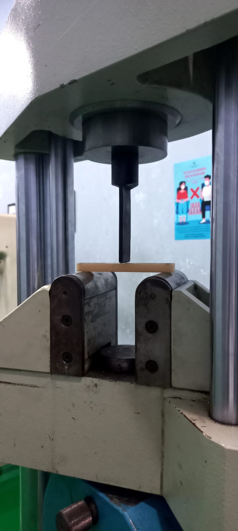 | 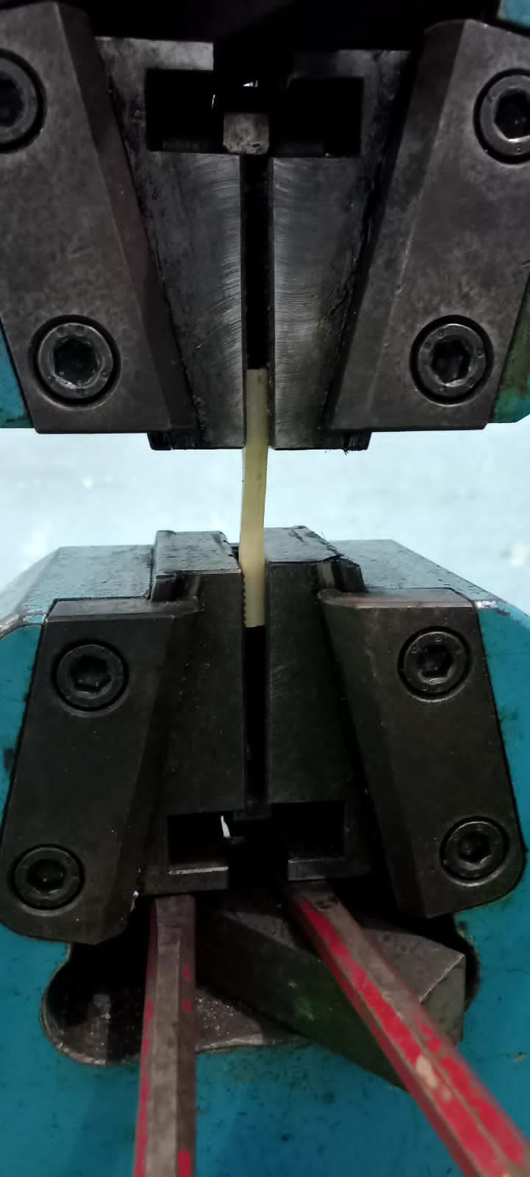

- Memasang tong resin
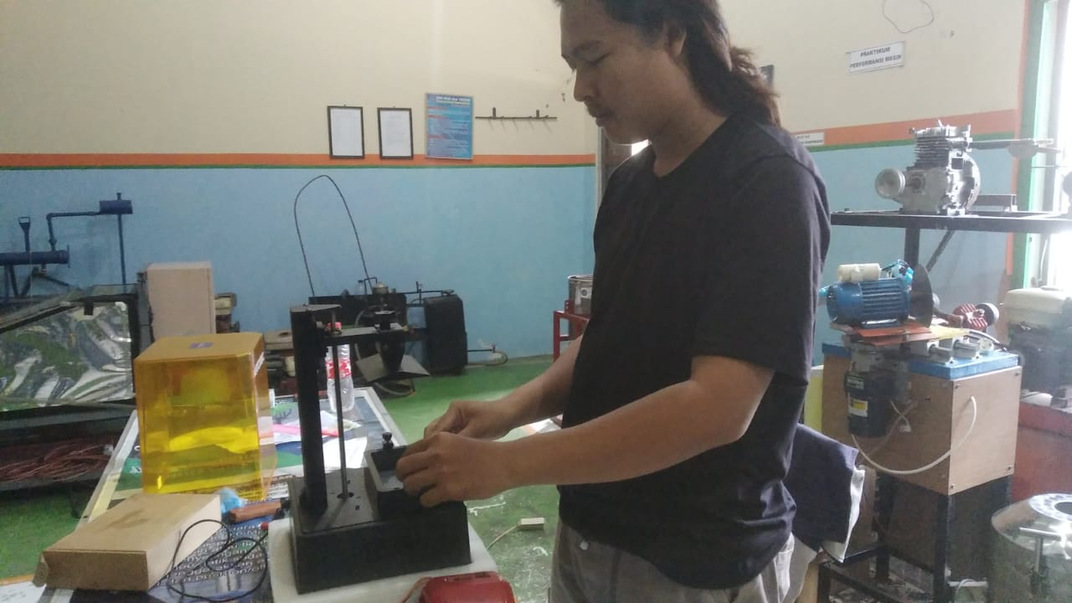
- Menuangkan resin ke tong resin

